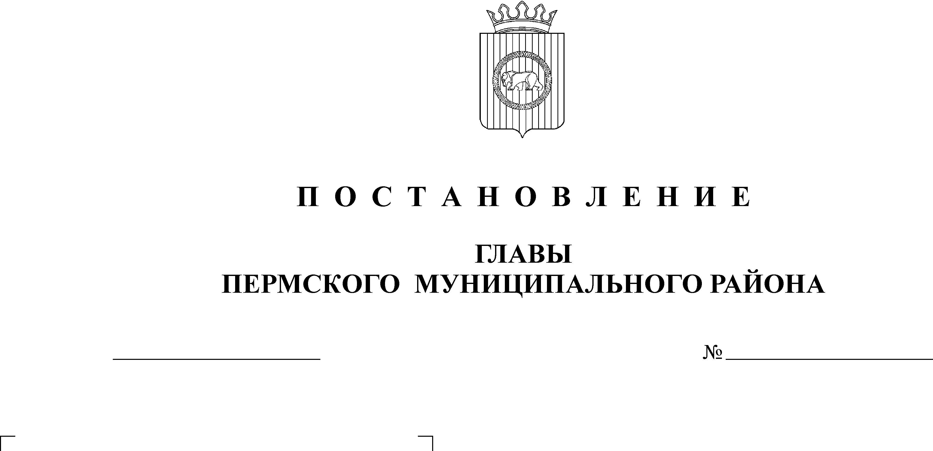
О внесении изменений в постановление

29.07.2009 г.
1664
главы муниципального района
от 26.12.2008г. № 3527

Руководствуясь Федеральным Законом №185-ФЗ «О Фонде содействия реформированию жилищно-коммунального хозяйства», статьёй 47 Устава муниципального образовании Пермский муниципальный район,
ПОСТАНОВЛЯЮ:
1. Внести изменения в постановление главы от 26.12.2008 г. № 3527 «Об утверждении муниципальной адресной программы по проведению капитального ремонта многоквартирных домов Пермского муниципального района в 2009 году», изложив приложение 1 к муниципальной адресной программе по проведению капитального ремонта многоквартирных домов Пермского муниципального района в 2009 году в новой редакции согласно приложению.
2. Считать утратившими силу постановления главы муниципального района:
2.1. от 17.02.2009 г. № 328 «О внесении изменений в Постановление главы Пермского муниципального района от 26.12.2008 г. № 3527 «Об утверждении муниципальной адресной программы по проведению капитального ремонта многоквартирных домов Пермского муниципального района в 2009 году»;
2.2. от 19.06.2009 г. № 1335 «О внесении изменений в постановлении главы от 17.02.2009 г. № 328».
3. Настоящее постановление опубликовать в районной газете «Нива».
4. Контроль выполнения данного постановления оставляю за собой.

И.о.главы муниципального района,
первый заместитель главы
муниципального района А.И. Зимнухов

